Turnusy rehabilitacyjne - jak wyglądają?
Poszukujesz miejsca, w którym wrócisz do zdrowia po kontuzji lub amputacji? Zapoznaj się z naszym artykułem, aby dowiedzieć się więcej o turnusach rehabilitacyjnych.

Turnusy rehabilitacyjne w walce o nowe życie
Dla niektórych z nas poważna kontuzja lub amputacja wiąże się z utratą radości z życia oraz ciągłym poczuciem niemocy. Turnusy rehabilitacyjne to kompleksowa pomoc rehabilitacyjna ale też psychologiczna.
Jak wyglądają turnusy rehabilitacyjne?
W naszym centrum rehabilitacyjnym od wielu lat prowadzimy turnusy rehabilitacyjne w pięknym Krakowie. Czym tak właściwie są tego typu zajęcia? Otóż turnusy rehabilitacyjne to zajęcia zorganizowane, w których bierze udział grupa osób o zbliżonych dolegliwościach. Czas ich trwania to zazwyczaj 14 dni. Nasi specjaliści opracowują pełen plan ćwiczeń oraz pomocy dla wszystkich osób. Oferujemy turnusy rehabilitacyjne stacjonarnie oraz niestacjonarnie. Zwiększa to atrakcyjność zajęć, ponieważ istnieje możliwość zwiedzania naszego pięknego miasta. Wpływa to korzystnie na nasze samopoczucie oraz psychikę, co jest ważne w walce o pełną sprawność ruchową.

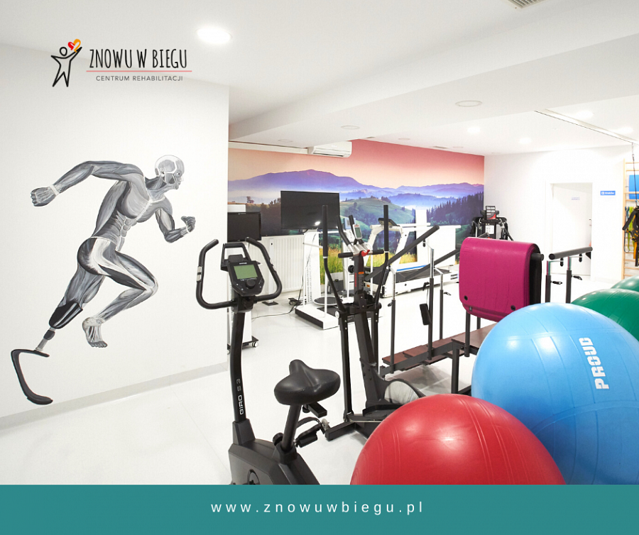
Jak się zapisać?
Wystarczy, że skontaktujesz się z nami telefonicznie lub mailowo. Istnieje również możliwość zapisania się na dany turnus rehabilitacyjny za pośrednictwem naszej strony internetowej, gdzie widoczne są wolne miejsca oraz daty. Nie zwlekaj i już dziś zapisz siebie lub bliską osobę na nasze zajęcia. W ośrodku istnieje możliwość skorzystania z pomocy specjalistów z zakresu podologi, psychologi, ortopedii czy dietetyki. Oferujemy również niskie ceny i wsparcie doświadczonych osób.

